Ваш ребенок на многое способен и не нужда- ется в вашем постоянном контроле, - ***в боль- шинстве случаев дети способны управлять собой так, чтобы не причинить вреда себе и***

***окружающим.*** Старайтесь вовремя останавли- ваться, если вам что-то хочется сделать за ре- бенка только потому, что у вас это получится быстрее и лучше. ***Лучше спросите: «Тебе по- мочь?»*** Так вы научите его справляться само- стоятельно, а когда это невозможно—просить о помощи. И то, и другое важно. Делая что-то за ребенка, вы укрепляете в нем зависимость от вас. ***Позволяя ему научиться делать само- му*** (даже если не все получится сразу!) - ***вы де- лаете его сильнее и увереннее.***

***Уважая себя и его, вы обучаете его быть сво- бодным и равным.*** Проявляя свою родитель-

скую власть тогда, когда это необходимо, при- нимая свои взрослые решения и руководству- ясь своим авторитетом, вы защищаете его и позволяете ему ощущать себя хоть и в чем-то еще зависимым, но беззаботным ребенком.

***Ваш ребенок будет не таким, каким вы бы хотели его видеть, а таким, каким вы были по отношению к нему.*** Вы многое сделаете для

своего ребенка, если научите его уважать и за- щищать себя, быть личностью и находить в

мире близких и друзей.

Тогда, даже если вас не окажется рядом, ваш ребенок сможет сам получить столь важные для него поддержку и помощь. Так в нужное время построенные мосты в ваших взаимоот-

ношениях помогут заложить прочный фунда-

мент успешного будущего вашего ребенка.

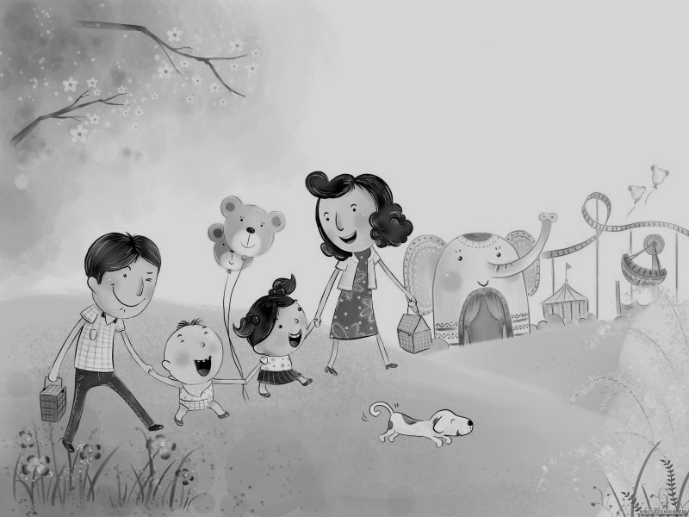

Записаться на консультацию

к специалистам Вы можете по телефонам:

**8 (34350) 4-07-73,**

**8-904-548-45-41 (запись в Полевском),**

**8-922-100-58-82 (запись в Екатеринбурге)**

На первом приеме при себе необходимо иметь паспорт и свидетельство о рождении ребенка!

***Ждем Вас и Ваших детей!***

***Контактная информация:***

623384, Свердловская область, г. Полевской, мкр-н Черемушки, 24

**Филиал в г. Екатеринбурге:**

ул. Машиностроителей, 8

Директор - Пестова Ирина Васильевна Тел./ факс: (34350) 5-77-87

Сайт: [**www.centerlado.ru**](http://www.centerlado.ru/)

E-mail: [centerlado@yandex.ru](mailto:centerlado@yandex.ru)

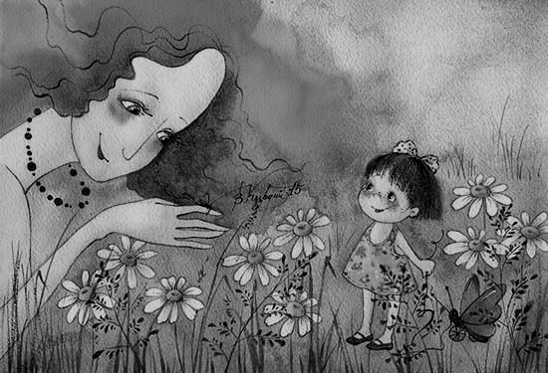

**г. Полевской, 2016**

***Секреты мудрых родителей и советы специалистов***

«***Как строить мосты, а не стены»***

**Родительский авторитет: воспитание**

**без подавления**

Министерство общего и профессио- нального образования Свердловской области

Государственное бюджетное учреждение Свердловской области

«Центр психолого-педагогической и медицинской и социальной помощи

«Ладо»

Родителю важно научиться хорошо осознавать себя, причем не только свои слова и поступки.

***Не ставьте запрет и не обозначайте границу/ правило, которые вы не способны отстоять и выдержать.*** Лучше скажите: возможно», “я

подумаю” и т.д. Ваше «нет» должно быть твер- дым, так же, как и ваше «да». Это гарантирует ребенку большую стабильность, так как тогда вы последовательны, а значит, понятны. По- этому лучше заранее выяснить все обстоятель- ства, чтобы быть уверенными, что ваш ответ

обоснован.

Вынося свое родительское решение, понимай- те, что вашему ребенку оно может совсем не понравится, и это естественно. ***Сомневайтесь до того, как вы озвучили ваш запрет или пра- вило ребенку***. Если ваш ребенок своей реакци- ей вас поколеблет и заставит изменить ваше решение, то он может понять, что вами (и дру-

гими людьми) можно манипулировать, и будет использовать это себе не на пользу.

***Чем тверже и уважительнее к ребенку вы бу- дете в своем выборе, тем легче ему будет при- нять ваше решение.*** Важно объяснить его ре-

бенку на его языке. В случае, если обстоятель- ства изменятся, то решение можно будет пере- смотреть, вернувшись к нему вместе с ребен-

ком. Разумеется, по мере его взросления, круг вопросов, решаемых совместно, должен рас- ширяться.

Помните, что не только ваш ребенок является ценностью, но и вы, и окружающие вас люди, тоже. Ребенку важно встречаться с тем, что ***в мире есть другие люди, со своими чувствами и желаниями, которые следует учитывать.*** В

будущем это поможет вашему ребенку успеш- но общаться, дружить, работать в команде.

Каждый родитель хочет, чтобы его ребенок вырос счастливым, умным, успешным, уверен- ным в себе человеком.

Именно у родителей есть прекрасная возмож- ность верно понять потребности своего ребенка, вовремя помочь ему, подсказать, научить. Но порой на этом пути можно столкнуться с рядом трудностей, поскольку желая для своего ребенка самого лучшего, не всегда очевидно, как этого достигнуть. К тому же, в жизни ребенка присут- ствуют и другие люди, способные по-разному влиять на формирование его личности. Так вос- питание ребенка становится совсем не простой задачей.

Процесс воспитания невозможен без хорошего контакта между ребенком и родителем, без со- блюдения личных границ и взаимного уважения. Сложнее достигнуть взаимопонимания в спор- ных ситуациях, когда нужно показать ребенку верную модель поведения, в чем-то скорректи- ровать его поведение, при этом сохранив дове- рие между вами и не потеряв родительский авто-

ритет.

Любой ребенок, если он здоров и может осо- знавать свои поступки, готов принять правила поведения там, где он появляется. При этом важ- но то, как они до него доносятся: насколько яс- но, просто, дружелюбно и твердо.

Ограничения и запреты нужны вовсе не для того, чтобы уменьшить тревогу родителя или позволить проявить власть. Они важны ребенку, чтобы чувствовать себя уверенно и защищенно, придавая ему опору и определенность.

Правила помогают оградить, но они не долж- ны запирать в тесных рамках, лишать ребенка возможности исследовать и познавать мир, об- щаться с другими людьми и учиться принимать собственные решения. Всё это входит в важней- шие возрастные задачи на каждом этапе его взросления.

Поэтому родителю так важно научиться зани- мать верную позицию, «строить мосты, а не сте- ны» во взаимоотношениях со своим ребенком.

***Наши рекомендации помогут вам научить- ся проявлять родительскую власть, при этом не подавляя, не травмируя своего ребенка.***

Важно прислушиваться к своим мыслям, чувствам, интуитивным догадкам. ***Чем лучше вы понимаете себя, тем меньше ваш ребенок получит противо- речивых и неясных бессознательных посланий.***

Стоит отходить от стереотипов и чужих советов, любой из них сопоставляя со своим знанием о

собственном ребенке. Помните, универсальных

«рецептов» нет, и ***чей-то даже положительный***

# опыт может быть к нему неприменим (Так, если

***с ребенком вашей подруги «работает» система поощрения баллами, ваш ребенок может ока-***

# заться к ней равнодушен, зато откликнуться на приятный бонус в виде пикника или прогулки).

Попробуйте увидеть, услышать и понять своего ребенка таким, какой он есть. Не заменяйте его стереотипом «все дети такие».

Старайтесь узнать именно его, отделяя при этом свой прошлый детский опыт от своего малыша или подростка. Он, конечно, похож на вас, но не точно такой же, не идентичен. Помните: близ-

кое—не значит свое. ***Он растет в другое время и***

# в другой семье, нежели росли вы, обладает другим типом темперамента, иными качествами и спо- собностями.

В те моменты, когда сложно понять, что нужно вашему ребенку, как для него будет лучше, а он

сам не может вам об этом сообщить или не может сделать выбор правильно (в силу своего возраста, недостатка знаний и опыта и др.) ***принимайте ва-***

# ше взрослое решение твердо, без колебаний, опи-

***раясь на свою родительскую интуицию.*** Четко установленные границы дадут ребенку стабиль- ность, необходимую для ощущения себя в без-

опасности.